УО «Белорусский государственный университет информатики и радиоэлектроники»

Кафедра ПОИТ

Отчет по лабораторной работе №2.1

по предмету «Основы алгоритмизации и программирования»

Вариант 15

Выполнила:

Городко К. Е.

Гр. 351005

Проверила:

Данилова Г. В.

Минск 2023

**ЗАДАНИЕ:**

Имеется n итоговых оценок студента. Определить, является ли студент неуспевающим (имеются оценки ниже 4).

**КОД ПРОГРАММЫ DELPHI:**

Program Lab2_1;

Uses

System.SysUtils;

Const

MINMARK = 0;

MAXMARK = 10;

MIN = 5;

MAX = 15;

MINSUCCESS = 3;

Var

Num, I, N: Integer;

IsCorrect, IsSuccessful: Boolean;

Marks: Array Of Integer;

Begin

Writeln('Данная программа определяет, является ли студент неуспевающим.');

Writeln('Неуспевающим считается студент, имеющий оценки ниже 4.');

Repeat

IsCorrect := True;

Writeln('Введите количество оценок студента (от 5 до 15).');

Try

Readln(Num);

Except

Writeln('Введенные данные не соответствуют условию. Повторите попытку.');

IsCorrect := False;

End;

If IsCorrect And ((Num < MIN) Or (Num > MAX)) Then

Begin

Writeln('Введенные данные не соответствуют условию. Повторите попытку.');

IsCorrect := False;

End;

Until (IsCorrect);

SetLength(Marks, Num);

Writeln('Введите оценки студента (от 0 до 10).');

For I := Low(Marks) To High(Marks) Do

Repeat

IsCorrect := True;

Write('Введите ', (I + 1), ' оценку студента: ');

Try

Readln(Marks[I]);

Except

Writeln('Введенные данные не соответствуют условию. Повторите

попытку.');

IsCorrect := False;

End;

If IsCorrect And ((Marks[I] < MINMARK) Or (Marks[I] > MAXMARK)) Then

Begin

Writeln('Введенные данные не соответствуют условию. Повторите

попытку.');

IsCorrect := False;

End;

Until (IsCorrect);

IsSuccessful := True;

I := 0;

While IsSuccessful And (I < Num) Do

Begin

IsSuccessful := Marks[I] > MINSUCCESS;

Inc(I);

End;

If IsSuccessful Then

Writeln('Студент является успевающим.')

Else

Writeln('Студент является неуспевающим.');

End.

**КОД ПРОГРАММЫ С++:**

#include <iostream>

using namespace std;

const int MINMARK = 0;

const int MAXMARK = 10;

const int MIN = 5;

const int MAX = 15;

const int MINSUCCESS = 3;

int main() {

setlocale(LC_ALL, "Russian");

int num = 0;

bool isIncorrect;

bool isSuccessful = true;

cout << "Данная программа определяет, является ли студент неуспевающим." << endl;

cout << "Неуспевающим считается студент, имеющий оценки ниже 4." << endl;

do {

isIncorrect = false;

cout << "Введите количество оценок студента (от 5 до 15)." << endl;

cin >> num;

if (cin.get() != '\n') {

cin.clear();

while (cin.get() != '\n');

isIncorrect = true;

cout << "Введенные данные не соответствуют условию. Повторите попытку."

<< endl;

}

if (!isIncorrect && (num < MIN || num > MAX)) {

isIncorrect = true;

cout << "Введенные данные не соответствуют условию. Повторите попытку."

<< endl;

}

} while (isIncorrect);

int* marks = new int[num];

cout << "Введите оценки студента от 0 до 10." << endl;

for (int i = 0; i < num; i++)

do {

isIncorrect = false;

cout << "Введите " << i + 1 << " оценку студента: ";

cin >> marks[i];

if (!isIncorrect && cin.get() != '\n') {

cin.clear();

while (cin.get() != '\n');

isIncorrect = true;

cout << "Введенные данные не соответствуют условию. Повторите

попытку." << endl;

}

if (!isIncorrect && (marks[i] < MINMARK || marks[i] > MAXMARK)) {

isIncorrect = true;

cout << "Введенные данные не соответствуют условию. Повторите

попытку." << endl;

}

} while (isIncorrect);

int i = 0;

while (isSuccessful && (i < num)) {

isSuccessful = (marks[i] > MINSUCCESS);

i++;

}

if (isSuccessful)

cout << "Студент является успевающим." << endl;

else

cout << "Студент является неуспевающим." << endl;

delete[] marks;

return 0;

}

**КОД ПРОГРАММЫ JAVA:**

import java.util.Scanner;

public class Main {

public static void main(String[] args) {

final int MIN = 5;

final int MAX = 15;

final int MINMARK = 0;

final int MAXMARK = 10;

final int MINSUCCESS = 3;

Scanner scan=new Scanner(System.in);

int num = 0;

boolean isIncorrect;

boolean isSuccessful = true;

System.out.println ("Данная программа определяет, является ли студент

неуспевающим.");

System.out.println ("Неуспевающим считается студент, имеющий оценки

ниже 4.");

do {

isIncorrect = false;

try {

System.out.println("Введите количество оценок студента

(от 5 до 15).");

num = Integer.parseInt(scan.nextLine());

}

catch (NumberFormatException e){

System.out.println("Введенные данные не соответствуют условию.

Повторите попытку.");

isIncorrect = true;

}

if (!isIncorrect & ((num > MAX) | (num < MIN))) {

System.out.println("Введенные данные не соответствуют условию.

Повторите попытку.");

isIncorrect = true;

}

} while (isIncorrect);

System.out.println ("Введите оценки студента (от 0 до 10).");

int marks[] = new int[num];

for (int i = 0; i < num; i++)

do {

isIncorrect = false;

try {

System.out.print ("Введите " + (i + 1) + " оценку студента: ");

marks[i] = Integer.parseInt(scan.nextLine());

}

catch (NumberFormatException e){

System.out.println("Введенные данные не соответствуют условию.

Повторите попытку.");

isIncorrect = true;

}

if (!isIncorrect & ((marks[i] > MAXMARK) | (marks[i] < MINMARK))){

System.out.println("Введенные данные не соответствуют условию.

Повторите попытку.");

isIncorrect = true;

}

} while (isIncorrect);

scan.close();

int i = 0;

while (isSuccessful & (i < num)) {

isSuccessful = (marks[i] > MINSUCCESS);

i++;

}

if (isSuccessful)

System.out.println("Студент является успевающим.");

else

System.out.println("Студент является неуспевающим.");

}

}

**СКРИНШОТЫ:**

**Delphi:**

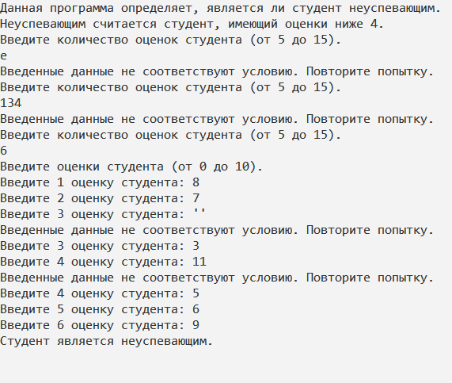

**C++:**

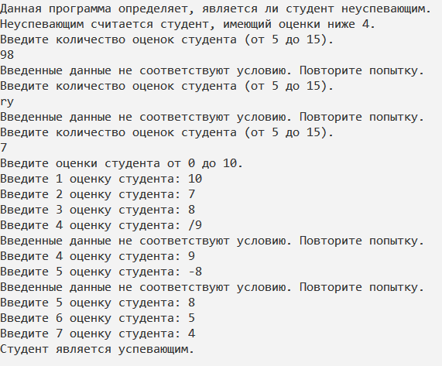

**Java:**

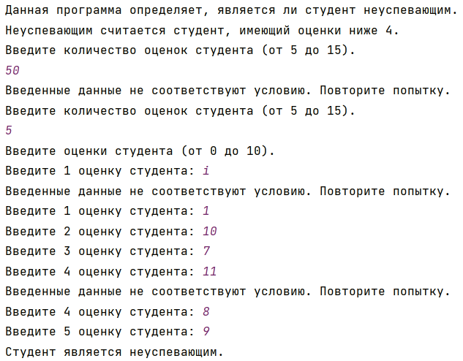

**БЛОК-СХЕМА:**

